安全评价报告公开信息表
项目名称 | 中国石化销售股份有限公司贵州贵阳修文阳明大道加油站  新建项目安全条件评价报告
完成时间 | 2023.4.30
评价人员
 | 姓名 | 资格证书号 | 从业号
项目负责人 | 罗先丹 | S011053000110201000846 | 019011
项目组成员 | 许丹 | 1700000000301753 | 031243
项目组成员 | 岳强 | 0800000000102212 | 002352
项目组成员 | 杨兴 | S011053000110193002329 | 037095
项目组成员 | 郦旭锋 | 1700000000301699 | 031143
项目组成员 | 韦根远 | S011044000110191001083 | 038544
项目组成员 | 陈武斌 | 1100000000300371 | 019967
技术专家 | /
现场勘察人员及时间 | 罗先丹、郦旭锋 2022.8.31
现场核查的人员和时间
项目简介 | 中国石化销售股份有限公司贵州贵阳修文阳明大道加油站位于贵州省贵阳市修文县阳明洞街道新生村，占地面积10172.03㎡。加油站拟设置4台加油（注）机，其中：2台6枪92#汽油/95#汽油/98#汽油三油品加油机、1台4枪0#柴油/92#汽油双油品加油机、1台4枪M100甲醇燃料加注机 (汽油加油机设油气回收系统，甲醇加注机设气相回收系统)；SF储油罐5个，其中30m392#汽油储罐1个、30m395#汽油储罐1个、30m398#汽油储罐1个、30m30#柴油储罐1个、30m3M100甲醇燃料储罐1个，储罐总容积为150m3，汽油最大单罐容积为30m3，柴油最大单罐容积为30m3，根据《汽车加油加气加氢站技术标准》GB50156-2021第3.0.9条，《车用甲醇燃料加注站建设规范》工信厅节[2015]129号，将甲醇计入汽油，柴油折半计入汽油，该加油站折算总容积为135m³，属二级加油（甲醇燃料）站。  评价结论：中国石化销售股份有限公司贵州贵阳修文阳明大道加油站新建项目采用的工艺成熟，技术安全可靠，符合安全运营的要求；项目选址和总体布局能符合国家有关法律、行政法规、部门规章和标准、规范的要求；符合安全建设条件。
现场照片 | 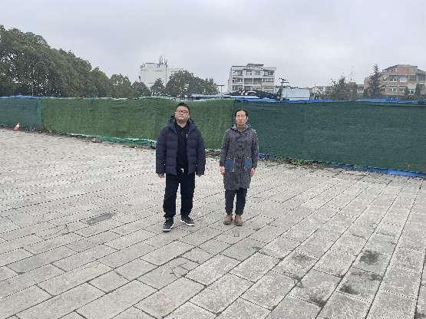  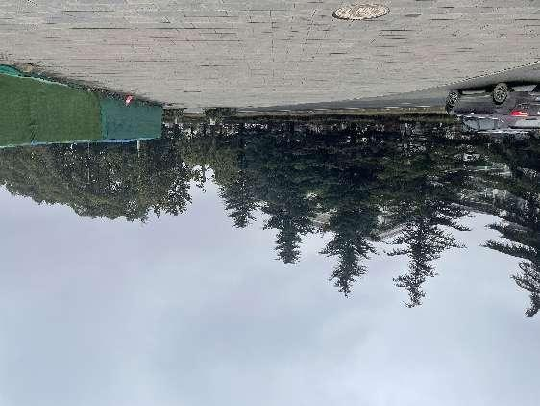  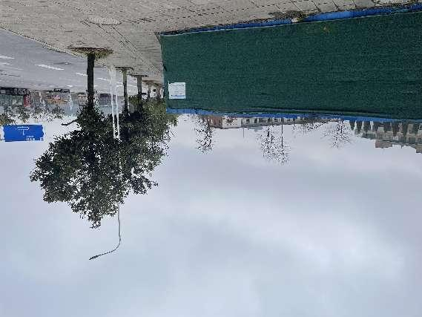
被评价单位信息反馈情况 | 满意

安全评价报告公开信息表
项目名称 | 福泉市道坪德恒昌能源有限公司德恒昌加油站  安全现状评价报告
完成时间 | 2023.5.7
评价人员
 | 姓名 | 资格证书号 | 从业号
项目负责人 | 杨尚达 | S011053000110202001798 | 041530
项目组成员 | 许丹 | 1700000000301753 | 031243
项目组成员 | 岳强 | 0800000000102212 | 002352
项目组成员 | 郦旭锋 | 1700000000301699 | 031143
项目组成员 | 韦根远 | S011044000110191001083 | 038544
项目组成员 | 陈武斌 | 1100000000300371 | 019967
技术专家 | /
现场勘察人员及时间 | 杨尚达、郦旭锋 2023.4.12
现场核查的人员和时间
项目简介 | 福泉市道坪德恒昌能源有限公司德恒昌加油站位于福泉市道坪镇高坪司村水银洞附近X909县道西南侧，加油站负责人为：冯泽杰，该加油站经营92#汽油、95#汽油、0#柴油，加油区设置6台潜油泵加油机，均为双枪加油机，其中92#/95#加油机1台，95#/95#加油机1台，92#/92#加油机1台，0#/0#加油机2台，0#/92#加油机1台。油罐区设置3个30m³的SF双层储油罐，其中92#汽油罐1个， 95#汽油罐1个和0#柴油罐1个，总容积为75m³（柴油折半计算），属于三级加油站。  评价结论：福泉市道坪德恒昌能源有限公司德恒昌加油站现状条件符合现行国家相关法律、法规的相关要求，符合《危险化学品经营许可证管理办法》规定的安全经营条件。
现场照片 | 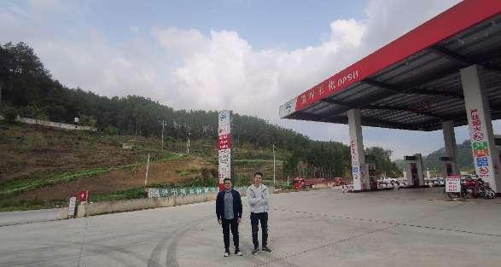  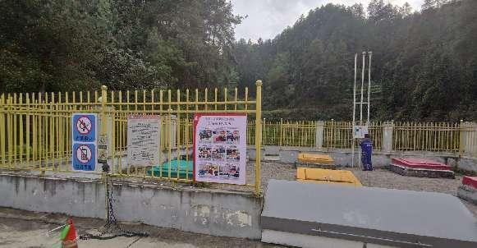  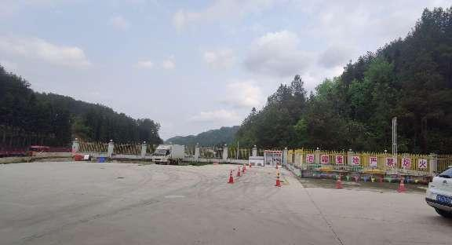  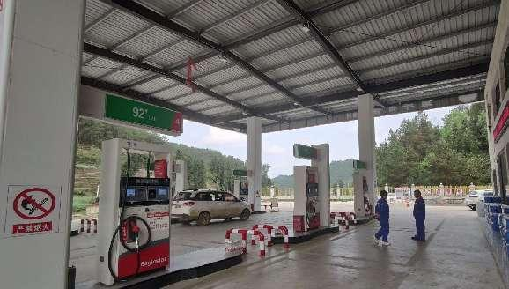
被评价单位信息反馈情况 | 满意

安全评价报告公开信息表
项目名称 | 晴隆县中营镇加油站扩建项目  安全验收评价报告
完成时间 | 2023.5.18
评价人员
 | 姓名 | 资格证书号 | 从业号
项目负责人 | 杨尚达 | S011053000110202001798 | 041530
项目组成员 | 许丹 | 1700000000301753 | 031243
项目组成员 | 岳强 | 0800000000102212 | 002352
项目组成员 | 杨兴 | S011053000110193002329 | 037095
项目组成员 | 郦旭锋 | 1700000000301699 | 031143
项目组成员 | 韦根远 | S011044000110191001083 | 038544
项目组成员 | 陈武斌 | 1100000000300371 | 019967
技术专家 | /
现场勘察人员及时间 | 杨尚达、杨兴 2023.4.27
现场核查的人员和时间
项目简介 | 晴隆县中营镇加油站位于贵州省黔西南州晴隆县中营镇老坪村，加油站根据2023年1月17日取得黔西南州应急管理局核发的《危险化学品建设项目安全条件、安全设施设计审查意见书》（州应急审危字〔2023〕01号）对加油站进行扩建，于2023年04月完成扩建，本次扩建内容主要包含：拆除原有加油站罐区内的1个30m³的单层汽油储罐和2个50m³的单层柴油储罐及相应的管线，扩建后的加油站在油罐区内设置两个50m³的SF双层储油罐（其中92#汽油储罐1个，0#柴油储罐1个）和一个40m³的95#汽油双层储罐，加油区设置两台汽油潜油泵加油机和两台柴油潜油泵加油机，加油机均为利旧，加油管道为双层复合管，其余管线为无缝钢管，其余配套设施在原有的基础上进行完善。站房及罩棚等建筑为利旧，本次扩建的内容均在原有的用地范围内进行，不影响原有的规划。扩建后的加油站设置1个50m³的92#汽油储罐、1个50m³的0#柴油储罐和1个40m³的95#汽油储罐，总容积为140m³（柴油容积折半计算之后为115m³），为二级加油站。  评价结论：晴隆县中营镇加油站扩建项目符合国家有关法律、行政法规、部门规章和标准、规范、规程的要求，达到安全设施竣工验收条件。
现场照片 | 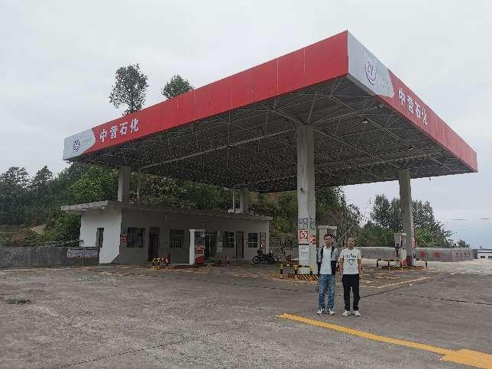  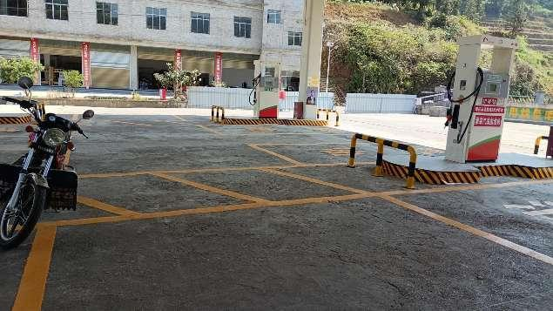  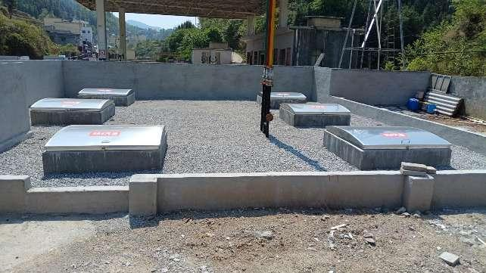
被评价单位信息反馈情况 | 满意

安全评价报告公开信息表
项目名称 | 贵州省盛欣新能源清洁燃料有限公司危险化学品经营项目  安全现状评价报告
完成时间 | 2023.5.21
评价人员
 | 姓名 | 资格证书号 | 从业号
项目负责人 | 杨尚达 | S011053000110202001798 | 041530
项目组成员 | 许丹 | 1700000000301753 | 031243
项目组成员 | 岳强 | 0800000000102212 | 002352
项目组成员 | 张晋慧 | 1100000000302946 | 020045
项目组成员 | 郦旭锋 | 1700000000301699 | 031143
项目组成员 | 韦根远 | S011044000110191001083 | 038544
项目组成员 | 陈武斌 | 1100000000300371 | 019967
技术专家 | /
现场勘察人员及时间 | 杨尚达、郦旭锋 2023.5..11
现场核查的人员和时间
项目简介 | 贵州省盛欣新能源清洁燃料有限公司位于织金县惠民街道小木嘎居委会辖区废弃的炸药仓库，企业主要经营甲醇燃料，经营方式为零售经营。设置最大储存量为3t的甲醇营业场所及备货库房。  企业主要为外部购进已灌装好的桶装甲醇在备货库房做临时储存后销售至周边用户，储存采用50kg/桶的甲醇专用桶进行储存，企业内备货库房甲醇最大储存量不超过2t。  评价结论：贵州省盛欣新能源清洁燃料有限公司安全现状条件符合现行国家相关法律、法规的相关要求，符合《危险化学品经营许可证管理办法》（原安监总局令〔2012〕第55号，原安监总局2015年79号令修改）规定的安全经营条件。
现场照片 | 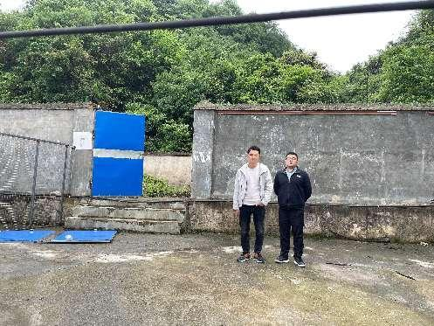  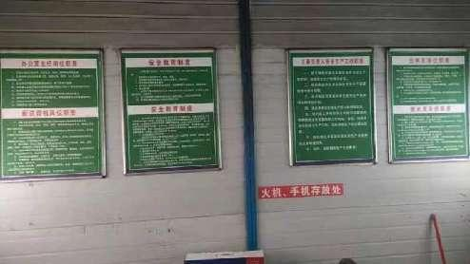  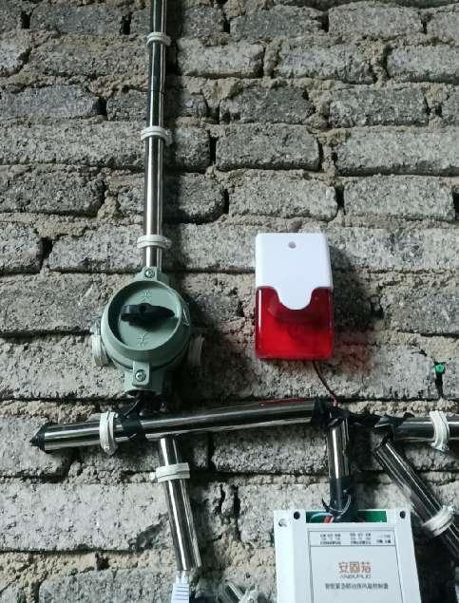
被评价单位信息反馈情况 | 满意

安全评价报告公开信息表
项目名称 | 中国石化销售股份有限公司贵州铜仁玉屏石油分公司  兴玉加油站原址改建项目  安全条件评价报告
完成时间 | 2023.5.21
评价人员
 | 姓名 | 资格证书号 | 从业号
项目负责人 | 杨尚达 | S011053000110202001798 | 041530
项目组成员 | 许丹 | 1700000000301753 | 031243
项目组成员 | 岳强 | 0800000000102212 | 002352
项目组成员 | 张晋慧 | 1100000000302946 | 020045
项目组成员 | 郦旭锋 | 1700000000301699 | 031143
项目组成员 | 韦根远 | S011044000110191001083 | 038544
项目组成员 | 陈武斌 | 1100000000300371 | 019967
技术专家 | /
现场勘察人员及时间 | 杨尚达、郦旭锋2023.04.28
现场核查的人员和时间
项目简介 | 中国石化销售股份有限公司贵州铜仁玉屏石油分公司兴玉加油站于2023年4月27日获得铜仁市商务局关于同意中国石化销售股份有限公司贵州铜仁玉屏石油分公司兴玉加油站歇业原址改建的批复（铜商审复商发[2023]10号）。  中国石化销售股份有限公司贵州铜仁玉屏石油分公司兴玉加油站主要经营0#柴油、92#汽油、95#汽油，设4台加油机，其中30m3的92#汽油储罐1个、30m3的95#汽油储罐1个、30m3的0#柴油储罐1个，储罐总容积为90m3，将柴油折半计算，储罐有效容积为75m3，属三级加油站。  评价结论：中国石化销售股份有限公司贵州铜仁玉屏石油分公司兴玉加油站原址改建项目采用的工艺成熟，技术安全可靠，符合安全运营的要求；中国石化销售股份有限公司贵州铜仁玉屏石油分公司兴玉加油站原址改建项目整体能符合国家有关法律、行政法规、部门规章和标准、规范的要求；符合安全建设条件。
现场照片 | 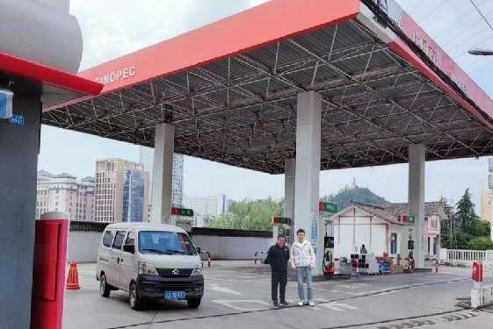  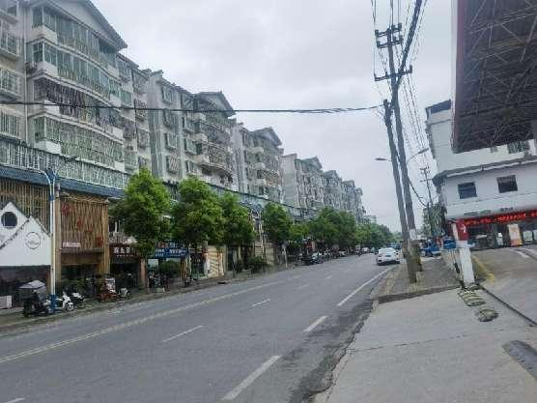  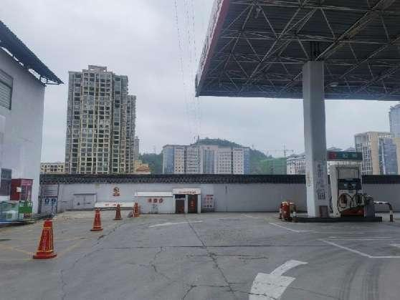
被评价单位信息反馈情况 | 满意

安全评价报告公开信息表
项目名称 | 兴义市山江口加油站  安全现状评价报告
完成时间 | 2023.5.20
评价人员
 | 姓名 | 资格证书号 | 从业号
项目负责人 | 杨尚达 | S011053000110202001798 | 041530
项目组成员 | 许丹 | 1700000000301753 | 031243
项目组成员 | 岳强 | 0800000000102212 | 002352
项目组成员 | 张晋慧 | 1100000000302946 | 020045
项目组成员 | 郦旭锋 | 1700000000301699 | 031143
项目组成员 | 韦根远 | S011044000110191001083 | 038544
项目组成员 | 陈武斌 | 1100000000300371 | 019967
技术专家 | /
现场勘察人员及时间 | 杨尚达、杨兴 2023.5.10
现场核查的人员和时间
项目简介 | 兴义市山江口加油站成立于2020年05月13日，位于贵州省黔西南州兴义市三江口镇，企业类型为个人独资企业，投资人，唐跃山。加油站共设置储油罐2个，其中15m3的0#柴油储罐1个，15m3的92#汽油储罐1个，总储量22.5m3（柴油折半），根据《汽车加油加气加氢站技术标准》（GB50156-2021）第3.0.9条，该站属三级加油站。  评价结论：兴义市山江口加油站现状条件符合现行国家相关法律、法规的相关要求，符合《危险化学品经营许可证管理办法》规定的安全经营条件。  为保证安全，防患于未然，企业应严格遵守有关法律、法规、标准、规范，认真执行各项安全管理制度和操作规程；加强安全管理，确保安全运营。
现场照片 | 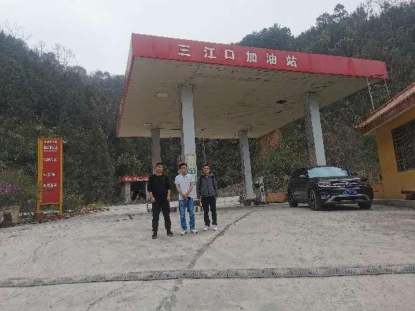  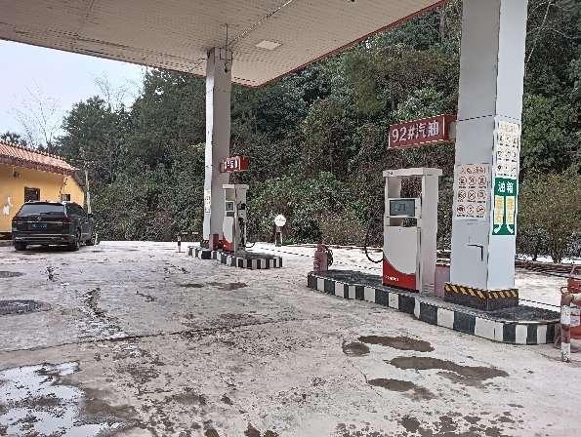  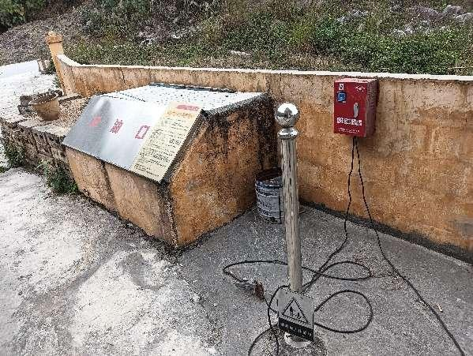
被评价单位信息反馈情况 | 满意

安全评价报告公开信息表
项目名称 | 晴隆县长流加油站改建项目  安全验收评价报告
完成时间 | 2023.5.23
评价人员
 | 姓名 | 资格证书号 | 从业号
项目负责人 | 杨尚达 | S011053000110202001798 | 041530
项目组成员 | 许丹 | 1700000000301753 | 031243
项目组成员 | 岳强 | 0800000000102212 | 002352
项目组成员 | 张晋慧 | 1100000000302946 | 020045
项目组成员 | 杨兴 | S011053000110193002329 | 037095
项目组成员 | 韦根远 | S011044000110191001083 | 038544
项目组成员 | 陈武斌 | 1100000000300371 | 019967
技术专家 | /
现场勘察人员及时间 | 罗先丹、杨兴 2023.2.18
现场核查的人员和时间
项目简介 | 晴隆县长流加油站位于贵州省黔西南州晴隆县长流乡长流村观音田组，加油站根据2022年11月28日取得黔西南州应急管理局核发的《危险化学品建设项目安全条件、安全设施设计审查意见书》（州应急审危字〔2022〕23号）对加油站进行改建，于2023年01月完成改建，本次改建内容主要有：拆除原有加油站西侧罐区内的1个30m³的单层汽油储罐和1个50m³的单层柴油储罐、原有的两台双枪潜油泵加油机及相应的管线，改建后的加油站在加油区车行道下方设置两个50m³的SF双层储油罐（其中92#汽油储罐1个，0#柴油储罐1个），加油区设置两台双枪潜油泵加油机，加油管道为双层复合管，其余管线为无缝钢管，其余配套设施在原有的基础上进行完善。站房及罩棚等建筑为利旧，本次改建的内容均在原有的用地范围内进行，不影响原有的规划。改建后的加油站设置1个50m³的92#汽油储罐和1个50m³的0#柴油储罐，总容积为100m³（柴油容积折半计算之后为75m³），为二级加油站。  评价结论：晴隆县长流加油站改建项目符合国家有关法律、行政法规、部门规章和标准、规范、规程的要求，达到安全设施竣工验收条件。
现场照片 | 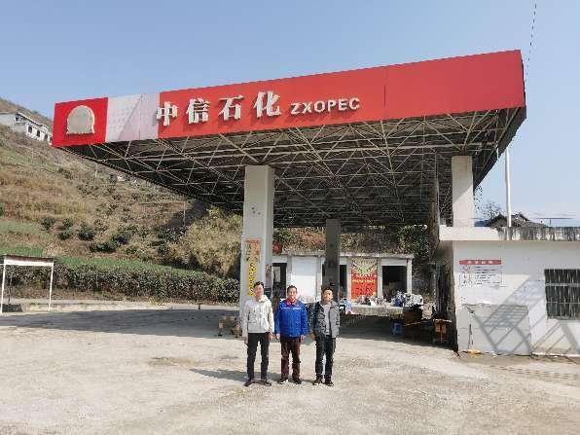  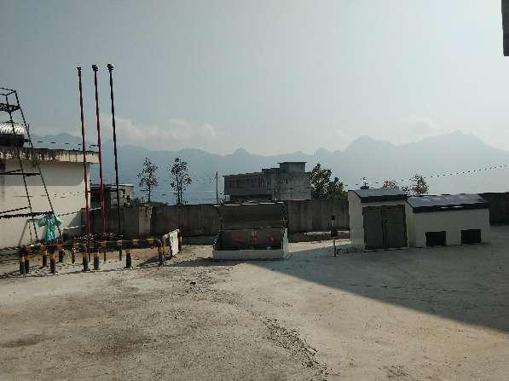  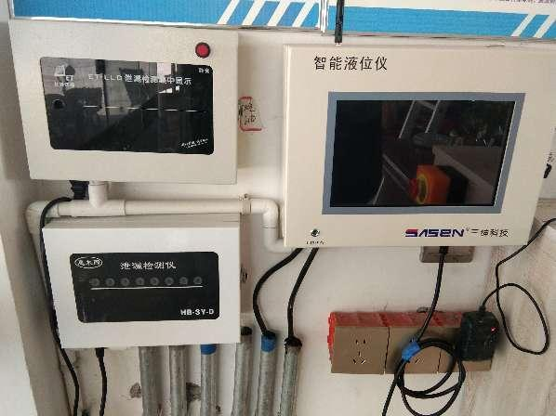
被评价单位信息反馈情况 | 满意

安全评价报告公开信息表
项目名称 | 安龙县十度建筑模板厂甲醛溶液储存项目  安全条件评价报告
完成时间 | 2023.5.28
评价人员
 | 姓名 | 资格证书号 | 从业号
项目负责人 | 杨尚达 | S011053000110202001798 | 041530
项目组成员 | 许丹 | 1700000000301753 | 031243
项目组成员 | 岳强 | 0800000000102212 | 002352
项目组成员 | 张晋慧 | 1100000000302946 | 020045
项目组成员 | 郦旭锋 | 1700000000301699 | 031143
项目组成员 | 杨兴 | S011053000110193002329 | 037095
项目组成员 | 韦根远 | S011044000110191001083 | 038544
项目组成员 | 陈武斌 | 1100000000300371 | 019967
技术专家 | /
现场勘察人员及时间 | 杨尚达、杨兴 2023.5.19
现场核查的人员和时间
项目简介 | 安龙县十度建筑模板厂位于贵州省黔西南州安龙县栖凤街道办事处工业园区，安龙县十度建筑模板厂成立于2015年02月04日，法定代表人：魏其刚，企业类型：普通合伙企业。该公司主要为建筑模板生产，生产过程中需要使用甲醛溶液，企业拟在厂区内西侧设置一个30m³的地上卧式甲醛溶液储罐（甲醛浓度≤37%），储存的甲醛溶液只供该厂区生产建筑模板使用。  评价结论：本次评价结论仅限于对安龙县十度建筑模板厂甲醛溶液储存项目的选址、总平面布置、外部安全条件、公用工程及辅助设施进行评价。业主在严格执行国家法律法规和技术标准的基础上，落实本评价报告提出的安全措施和建议，该项目危险有害因素能够得到有效的控制，项目建设能够符合国家有关安全生产的法律法规及标准规范的要求。
现场照片 | 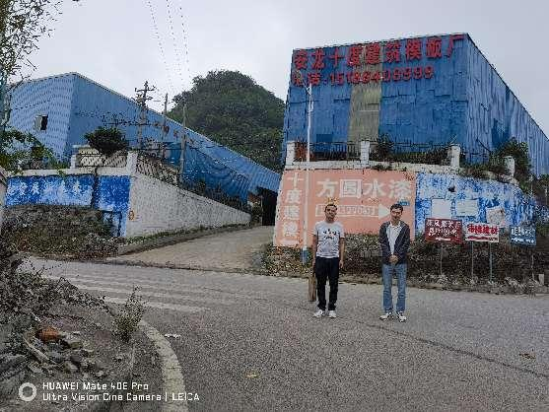  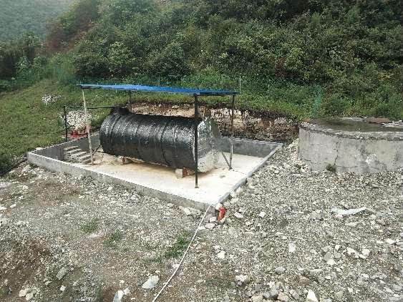  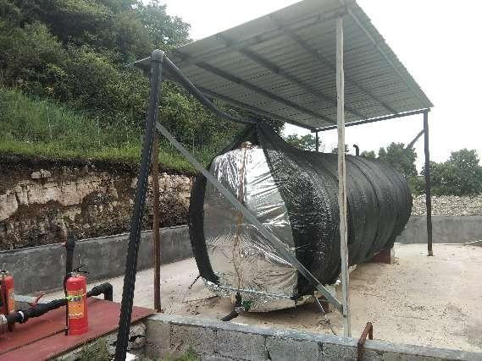
被评价单位信息反馈情况 | 满意

安全评价报告公开信息表
项目名称 | 铜仁市碧江区基鑫气站  安全现状评价报告
完成时间 | 2023.5.31
评价人员
 | 姓名 | 资格证书号 | 从业号
项目负责人 | 杨尚达 | S011053000110202001798 | 041530
项目组成员 | 许丹 | 1700000000301753 | 031243
项目组成员 | 岳强 | 0800000000102212 | 002352
项目组成员 | 张晋慧 | 1100000000302946 | 020045
项目组成员 | 杨兴 | S011053000110193002329 | 037095
项目组成员 | 韦根远 | S011044000110191001083 | 038544
项目组成员 | 陈武斌 | 1100000000300371 | 019967
技术专家 | /
现场勘察人员及时间 | 杨尚达、郦旭锋 2023.5.28
现场核查的人员和时间
项目简介 | 铜仁市碧江区基鑫气站注册地址位于贵州省铜仁市碧江区东门桥头，法人代表：罗鸣。经营地址位于贵州省铜仁市碧江区东门桥头，主要经营氧气、乙炔、氩气、氮气、二氧化碳、丙烷的零售业务，经营商店内部储存的危险化学品总量不大于1t，储存容器为40L气瓶。  评价结论：铜仁市碧江区基鑫气站经营条件符合安全要求。  为保证安全，防患于未然，企业应严格遵守有关法律、法规、标准、规范，认真执行各项安全管理制度和操作规程；加强安全管理，确保安全运营。
现场照片 | 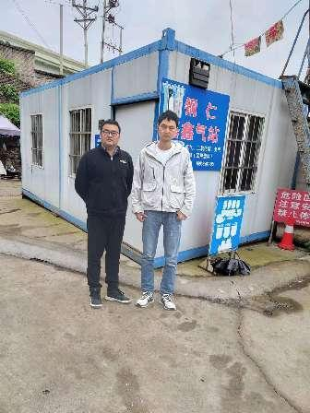  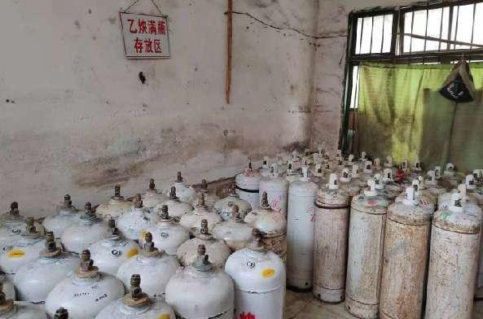  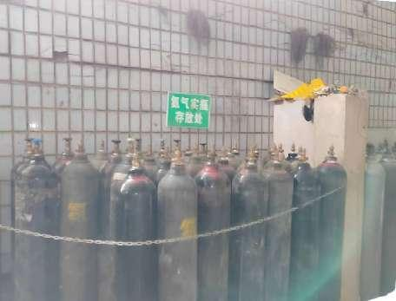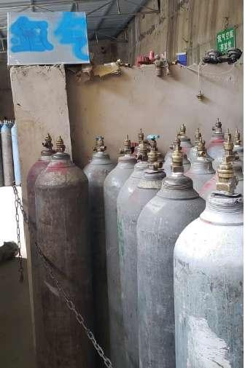
被评价单位信息反馈情况 | 满意

